“创新奖”和“未来医学之星”奖项网上申请操作流程

步骤：
- 在浏览器中输入“http://apps.bjmu.edu.cn/index.html”后回车进入北京大学医学部门户页面。
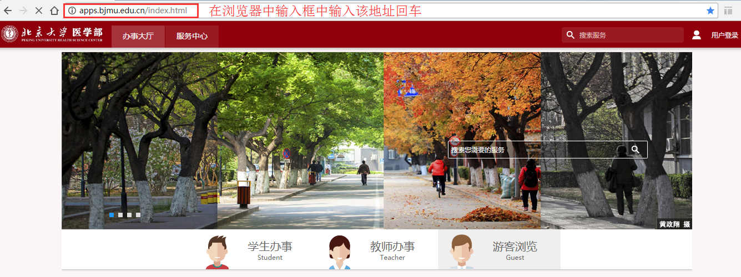
- 点击右上角的“用户登录”跳转到登录页面，输入个人账号密码后点击登录（账号为学号，默认密码为身份证号生日8位数）。
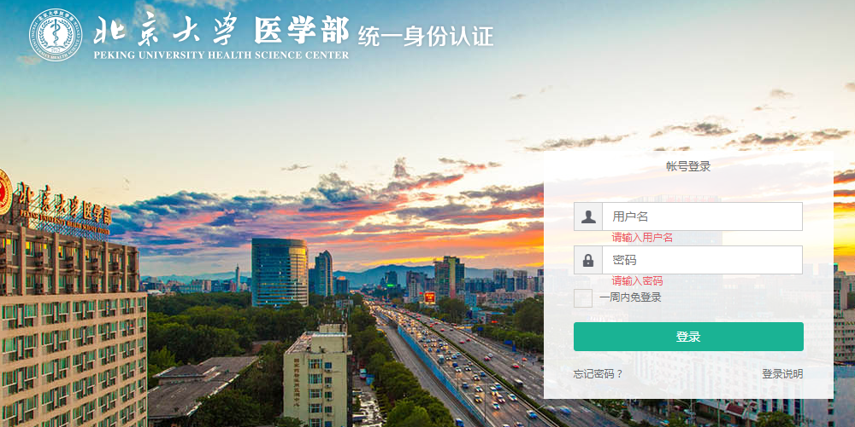
- 登录成功后在页面顶部搜索框中搜索“荣誉称号”进行回车。
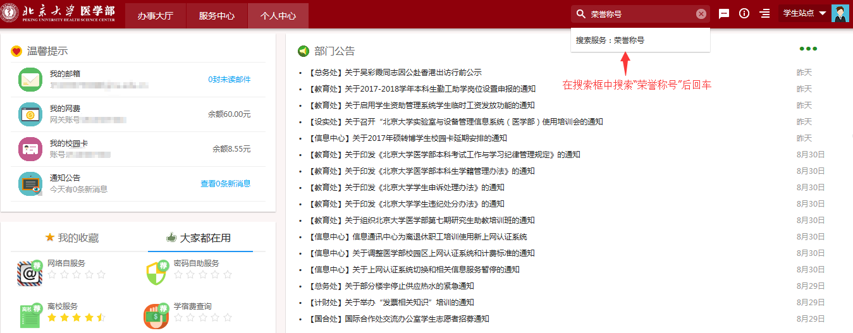

- 成功搜索到“荣誉称号”应用服务后点击该服务。
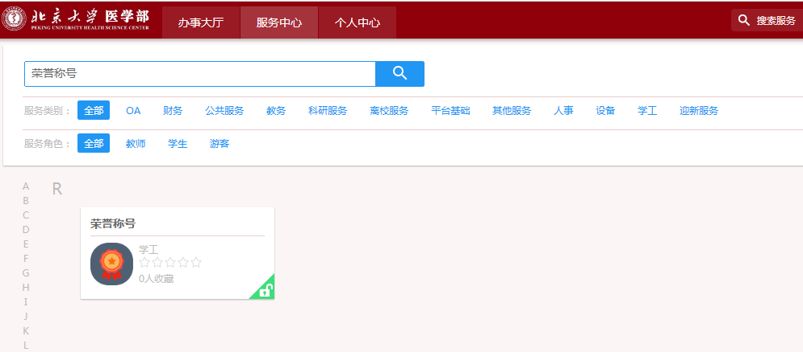
- 点击后弹出如下图提出框，在提示框底部点击蓝色按钮“进入服务”进入申报页面，当然在点击进入服务之前也可阅读页面中的通知信息。
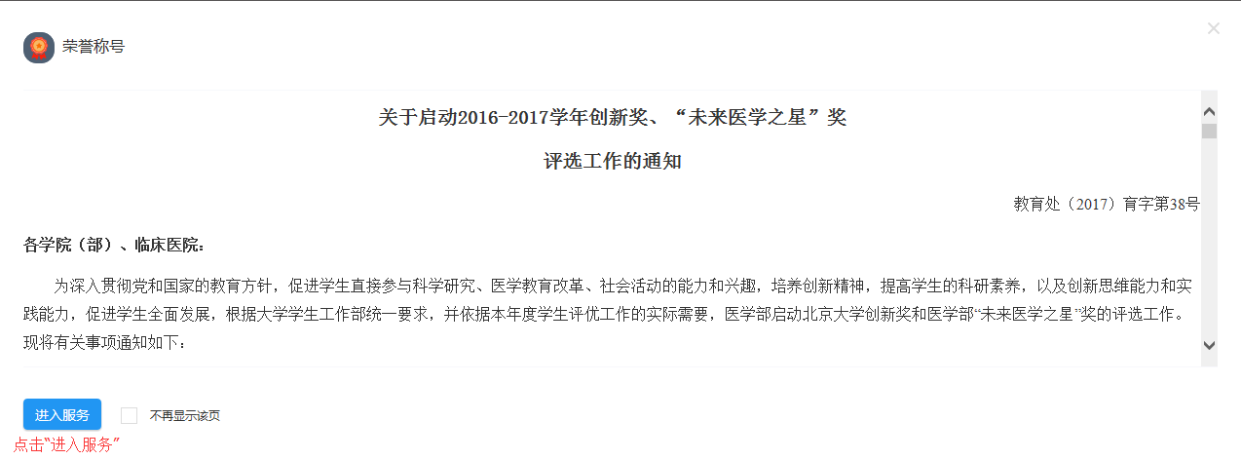
- 点击“进入服务”按钮后进入荣誉称号申请界面，该界面分为“个人荣誉称号申请”和“我的申请”两个页签，在“个人荣誉称号申请”页面下可查询可申请的荣誉信息，将鼠标移动到某种荣誉上弹出“申请”和“查看详情”链接。

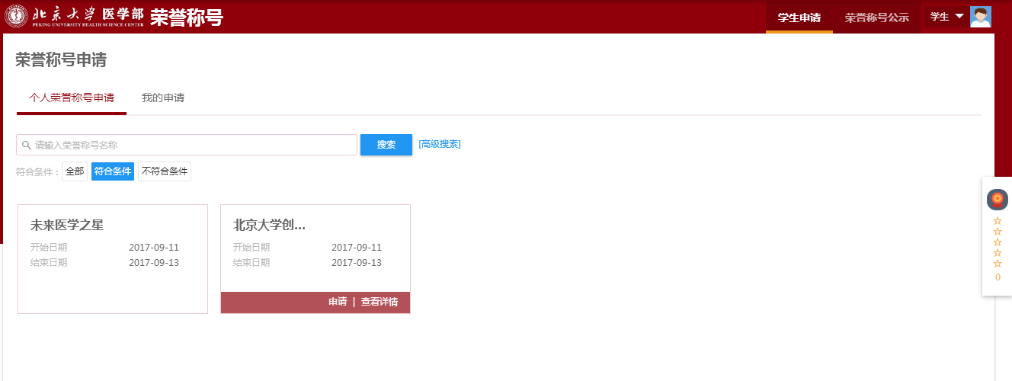
- 点击“查看详情”链接可以查询需要申请的荣誉详细信息；点击“申请”链接可以填写申请该荣誉需要准备的材料信息，也可以在申请页面中查看申请的荣誉介绍信息，根据需要申请的荣誉点击“申请”。
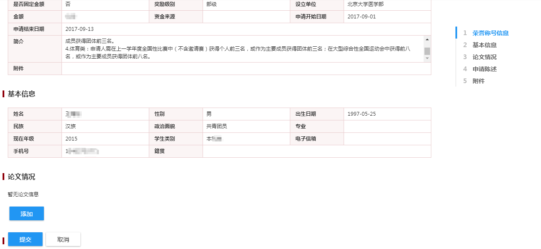
- 根据页面内容填写需要的信息，填写完成后点击页面下方的“提交”按钮进行提交，提交后可在“我的申请”页面中查询提交的申请信息。

注：荣誉称号网上申报开放时间为9月11日~9月13日。

